Documentation Chat – JAVA

Table des matières

Guide utilisateur 2

Envoyez un message en tant que PRM 2

Envoyez un message en tant qu’IM 2

Réinitialiser la discussion 2

Maquettage 3

Conception 4

# Guide utilisateur

## Envoyez un message en tant que PRM

Il suffit d’entrer un message dans la zone de texte, puis de cliquez sur **PRM** dans le nom



Et enfin cliquez sur le bouton pour « **envoyez »**

Le message apparait ensuite dans la zone : 

## Envoyez un message en tant qu’IM

Il suffit d’entrer un message dans la zone de texte, puis de cliquer sur IM dans le nom

Et enfin cliquez sur le bouton pour « **envoyez »**

Le message apparait ensuite dans la zone : 

## Réinitialiser la discussion

Pour réinitialiser la discussion, il suffit de cliquez sur le bouton « **Quitter**» et de relancer l’application



# Maquettage

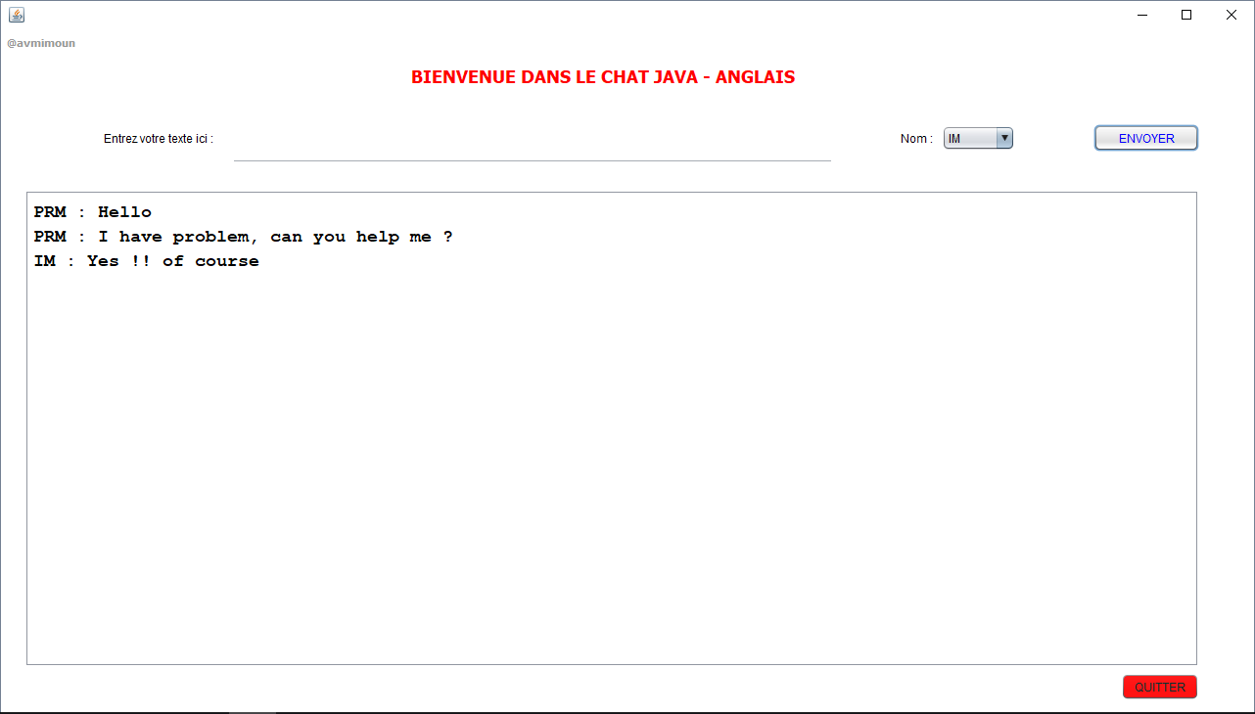L’application est composée d’une seule fenêtre.

# Conception

1. Création de l’interface graphique :
   1. Mise en place d’une zone de texte *(jTextField)*
   2. Mise en place d’un choix pour le *(jComboBox)*
   3. Mise en place de la zone d’affiche *(jTextArea)*
   4. Mise en place de deux boutons *(jButton)* : Envoyez & Quitter
2. Les textes récupérés dans la zone de texte sont analysés afin de savoir s’il s’agit du IM ou du PRM.
3. On stocke le texte dans une base de données en indiquant de quelle personne il s’agit
4. Dans le cas où le bouton « **Quitter** » est cliqué, la table de la base de données est ‘truncate’, c’est-à-dire que toutes les données sont effacées sans supprimer la base de données complètement.